FASES REQUERIMIENTO DE SOFTWARE

1. DESCRIPCION GENERAL DEL REQUERIMIENTO 2
2. FASE DE FORMALIZACIÓN 3
3. ANALISIS DE REQUISITOS Y REQUERIMIENTOS 4
5. LEVANTAMIENTO DEL REQUERIMIENTO DETALLADO 8
6. DISEÑO DE LA ARQUITECTURA DE SOLUCION 10

DESCRIPCION GENERAL DEL REQUERIMIENTO

PROYECTO | Abogabot
Nombre Requerimiento: | Abogabot
Fecha Solicitud: | 21/02/2022
Responsable(s) Solicitud: | Alejando Pérez Gonzalez
Dependencia(s) Solicitante: | LauchX-InnovaciónVirtual
Responsable Funcional designado por el equipo de desarrollo de software: | Evelyn Alvarez Lara

FASE DE FORMALIZACIÓN

Descripción de la Solicitud
Usuario Solicitante
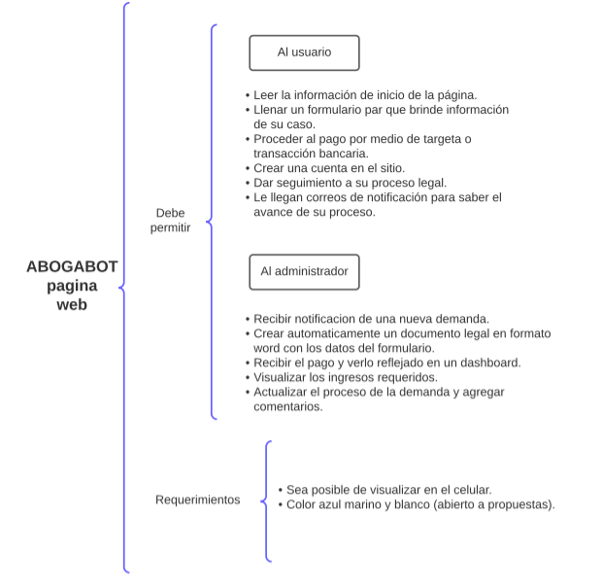

Líder Funcional
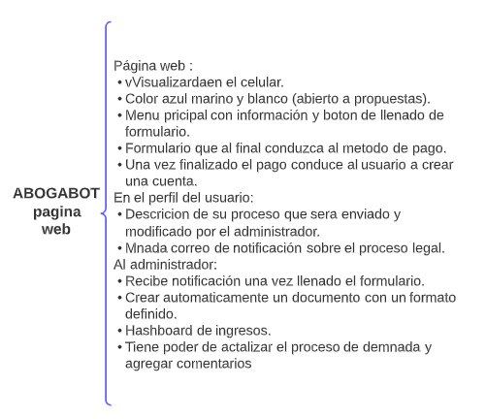

FIRMAS DE ACEPTACIÓN:
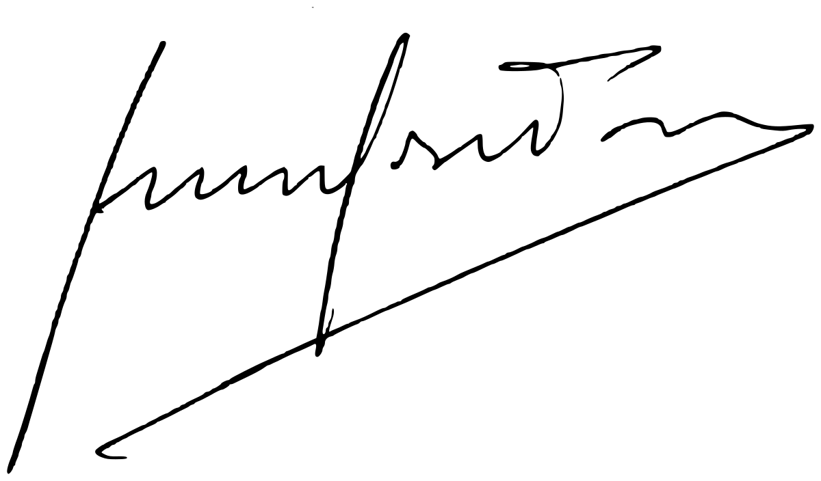
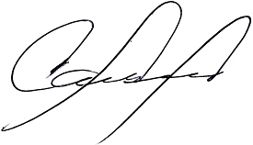

________________________________ _______________________________
Ania Alvarez Lara Aldo Domínguez Lara
Abogados S.A. de C.V Juzgados Familiares S.A de C.V

ANALISIS DE REQUISITOS Y REQUERIMIENTOS

Fecha Inicio | 21/02/2022 |  | Fecha Final | 01/02/2022
Modelamiento de Negocio
ABOGABOT
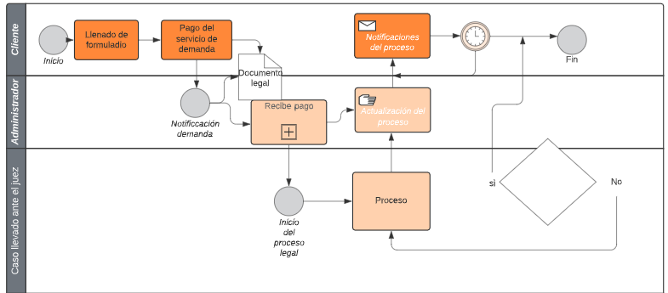

Términos de Referencia
Alcance de la solución | Describa de forma detallada y clara lo que, SI incluye la solución y lo que NO incluye, especificando hasta donde se pretende llegar con la del requerimiento.  INCLUYE  - Formulario de información: Un formulario explicito que permita al usuario subir documentos de identificación y evidencia de su caso, como fotografías y tickets.  - Creación de documento legal de forma automática: Con los documentos de identificación señalados y el motivo de la demanda.  - Forma de pago: Debe ser posible por medio de tarjeta de crédito/debito o transacción bancaria.  - Seguimiento de demanda: Un recuadro donde especifique claramente en que proceso va su demanda, así como mandar notificaciones al correo electrónico con nuevas noticias sobre el caso.  - Historial de demanda: Las que ha realizado el usuario a través de esta página web.  NO INCLUYE  - No es posible reabrir un caso: Una vez concluida una demanda no es posible reabrir el mismo caso con el mismo motivo.  - Devolución de pago: Una vez realizado el pago, no es posible realizar una devolución de este, aunque la demanda sea cancelada.  - No es posible continuar con la demanda si no se le da seguimiento: Teniendo un límite de 15 días hábiles sin respuesta por parte del usuario, este será cancelado.  ALCANCE  Es posible llevar el caso a las autoridades necesarias y concluirlas de manera no presencial en caso de que el demandante se encuentre fuera de la localidad.
Requerimientos Funcionales y criterios de aceptación y | - Permitir el registro de un usuario.  - Se controlará el acceso solamente los usuarios que ingresen correctamente su nombre y contraseña.  - Mostrar un formulario.  - Permitirá al usuario pagar.  - Permita dar seguimiento.  - Notificación en caso de actualización del caso.  - Crear automáticamente un documento legal.
Requerimientos no Funcionales y de calidad | - Un sitio web asociado a una base de datos.  - El sistema no revelara a sus operadores otros datos personales de los clientes distintos a nombres y números de referencia.  - Será desarrollado a través de HTML
Interesados en la solución
  Nombre/Rol/Perfil | Descripción
  Extranjero | Para alguien que quiera dar seguimiento a un proceso legal de manera digital.
  Buffet de abogados especialistas en demandas a aerolíneas | Es necesario tratar con clientes que se encuentran fuera del país
Requisitos Técnicos | Tipo de Desarrollo | Web Escritorio Móvil Servicio Web  Servicio Windows Otro:__________________
Requisitos Técnicos | Base de Datos | Oracle  SQL Server  MySQL  MongoDB  Otro:__________________ |  |  | Versión  _______  _______  8.025  _______  _______
Requisitos Técnicos | Lenguaje | C#  VB  PHP  Java  JavaScript  Otro:HTML |  |  | Versión  _______  _______  8.1.1  _____  5.1
Viabilidad Técnica | Luego de adelantado el análisis de los requisitos y requerimientos es viable proponer una solución técnica para esta solicitud: SI (x ) NO ( )

FIRMAS DE ACEPTACIÓN:
Nombre | Dependencia | Teléfono | Firma
Evelyn Alvarez Lara | UNAM | 5528350106
Erick Martínez Alvarez | UNAM | 4402019988 | 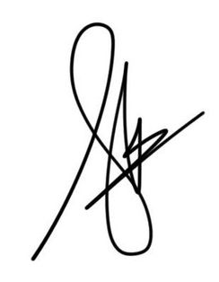
Carmen Torres Torres | UNAM | 6625232147
- FASE DE PLANEACIÓN Y GERENCIA DEL PROYECTO

Responsable |  |  |  | Fecha
Plan estratégico de fases del proyecto
N° | Nombre Etapa | Actividad |  |  | Rol Responsable | Fecha Inicio |  | Fecha Fin
1 | Identificación de los requerimientos | Se crea un documento con los especificaciones y requerimientos del proyecto |  |  | Área requerimientos | 01/01/2022 |  | 05/01/2022
2 | Buyer persona | Creación de un Buyer persona |  |  | Área de administración | 06/01/2022 |  | 10/01/2022
3 | Identificación del público objetivo | Identifica el publico al que va dirigido el proyecto |  |  | Área de recursos humanos | 21/02/2022 |  | 10/02/2022
4 | Crear Wireframe UX | Desarrollo de un bosquejo de la solución |  |  | Área de diseño | 10/02/2022 |  | 14/02/2022
5 | Crear UI | Desarrollo grafico y detallado de la solución |  |  | Área de diseño | 145/02/2022 |  | 25/02/2022
Diagrama de planeación
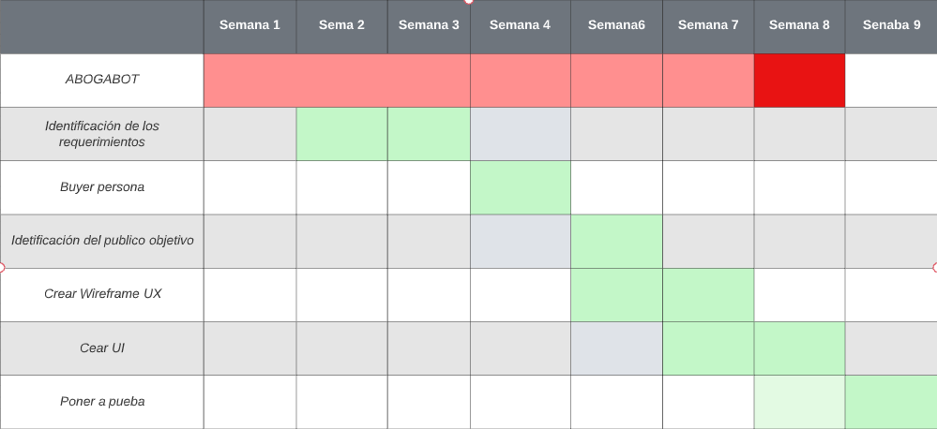

NOTA: Las fechas de planeación establecidas en este documento son aproximadas y estarán sujetas a modificaciones que surjan por control de cambios u otros factores.

FIRMAS DE ACEPTACIÓN:
Nombre | Dependencia | Teléfono | Firma
Dante Romero Avila | UNAM | 5582653629
Alvaro Ruiz Nuñéz | UNAM | 5526300192
Ania Jaqueline Pérez Alvarez | LEGAL | 2256269436

LEVANTAMIENTO DEL REQUERIMIENTO DETALLADO

Las historias de usuario deben ser independientes y debidamente identificadas; deben corresponder a una única funcionalidad y deben ser cortas y concisas
HISTORIAS DE USUARIO
Nº. |  | 205636
Titulo |  | Formulario de demanda y pago
Fecha |  | 20/01/2022
Estimación |  | 85
Característica/Funcionalidad
Función de que aparezca un formulario en el cual sea posible subir documentos e imágenes, además de que al finalizar se muestre una ventana de pago en la plataforma.

Razón/Resultado
Con la finalidad de obtener la mayor información posible del caso, para agilizar el proceso e iniciar con el mismo.
Criterios de Aceptación
Nº | Titulo |  | Contexto |  |  | Evento
1 | Llenado de formulario |  | Registrar los datos necesarios del usuario, así como recabar información del caso. |  |  | Al dar clic en el botón de “Inicio del formulario”
2 | Pago de la plataforma |  | Pagar por medio de tarjeta o transacción bancaria |  |  | A partir que se concluye el formulario aparece una ventana con los datos de pago.
3 | Seguimiento de demanda |  | Actualización de proceso de demanda |  |  | A partir de que se realiza el pago se recibe un correo de confirmación del mismo, así mismo se recibirán correos con la información necesaria del seguimiento.
Firmas de aceptación
Nombre |  |  |  | Dependencia | Teléfono |  | Firma
Andromeda Ruiz Cortines |  |  |  | Legal S.A de C.V | 5582869536
Dennis Alvarez Chávez |  |  |  | Legal S.A de C.V | 5526359825
Dario Marques Alvarez |  |  |  | Legal S.A de C.V | 5510020103

DISEÑO DE LA ARQUITECTURA DE SOLUCION

En caso de que existan excepciones asociadas a la arquitectura de referencia se debe incluir su correspondiente justificación en las vistas que aplique.

Fecha | 20/02/2022
Vista Lógica
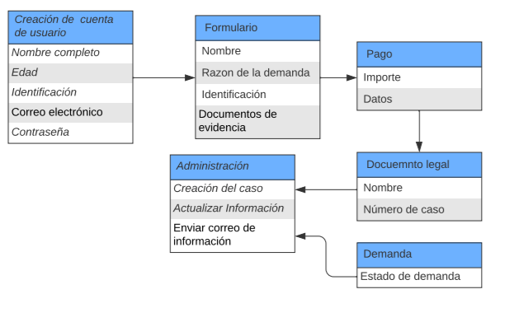
Vista de Implementación
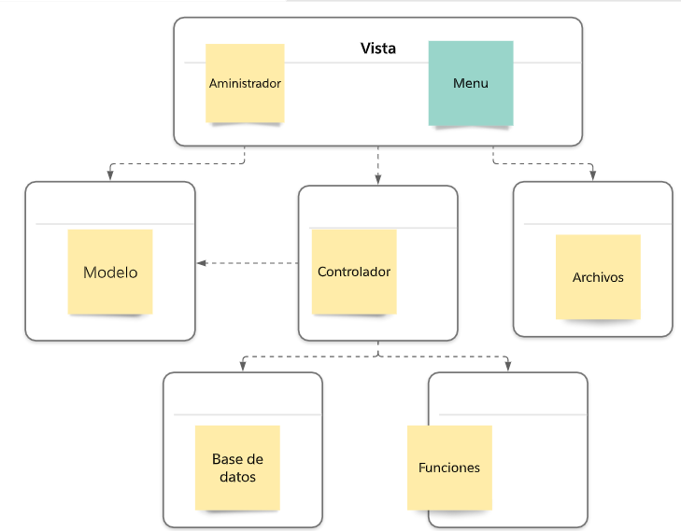
Si utiliza convenciones para diagramas Ad hoc, por favor describirlas aquí
Vista de Proceso
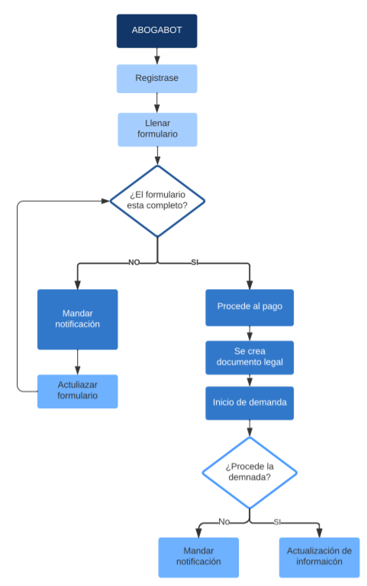
Si utiliza convenciones para diagramas Ad hoc, por favor describirlas aquí
Vista de Física
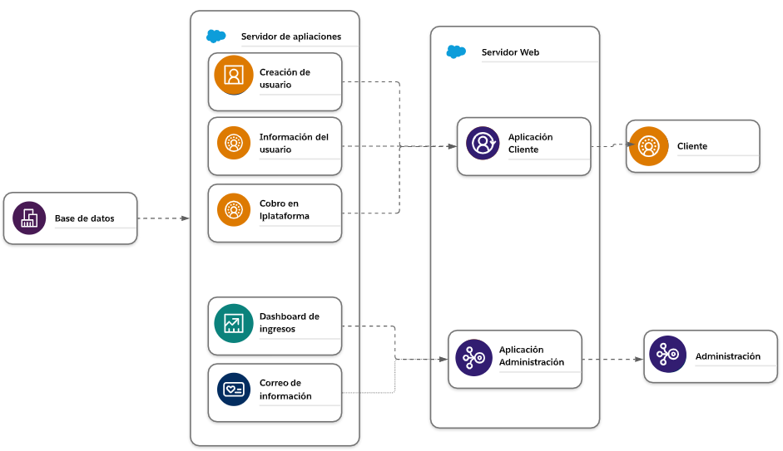

Si utiliza convenciones para diagramas Ad hoc, por favor describirlas aquí
Prototipos de interfaces de usuario
Mockups o Bocetos de interfaces graficas para Front-End.

Si utiliza convenciones para diagramas Ad hoc, por favor describirlas aquí
Firmas de aceptación
Nombre |  | Dependencia | Teléfono |  | Firma
Dante Romero Avila |  | UNAM | 5582653629
Alvaro Ruiz Nuñéz |  | UNAM | 5526300192
Ania Jaqueline Pérez Alvarez |  | LEGAL | 2256269436

Nota: En caso de considerar limitado el uso de UML, es posible utilizar diagramas Ad Hoc.

